Виды культур

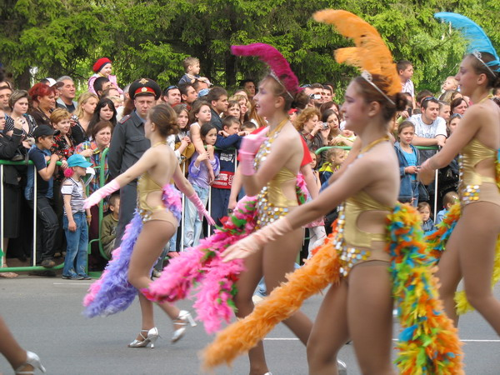
1) по субъекту - общественная, национальная, классовая, групповая, личная
2) по функциональной роли - общая и специальная (профессиональная)
3) по генезису
- элитарная - создается профессиональными творцами: живопись, музыка, литература
- народная – любительская: мифы, легенды, предания, былины, сказания, эпос, сказки, песни, танцы, карнавальные шествия, фольклор
- массовая – поп-культура, китч – массовая культурная продукция - СМИ: - радио, кино, печать, телевидение, аудиозапись, видеозапись, эстрадная музыка, шлягеры, цирк, газетные «сенсации», мода и т.д.
4) по видам - объединяют в себе знания, умения, идеи, обычаи, мораль, законы, мифы, образцы поведения и т.д.
- материальная - совокупность объектов: строения, памятники, автомобили инструменты, мебель, книги и т.д.
- духовная - объединяет познание, нравственность, воспитание, просвещение, право, религию, включает в себя идеи, привычки, обычаи и верования
5) по характеру - на религиозную и светскую
Доминирующая культура – это совокупность убеждений, ценностей, норм, правил поведения, которые принимаются и разделяются большинством членов общества
Субкультура – это система культурных ценностей и норм, присущая определенной социальной группе, предполагающая свои правила и образцы поведения, свой стиль одежды, свою манеру поведения
Контркультура это субкультура, которая отличается от доминирующей культуры и находится с ней в составе открытого конфликта (хиппи)
Лекциопедия. Формы существования культуры

